TISKOVÁ ZPRÁVA

Vrchlabí 9. ledna 2020

Návštěvníci Krkonoš říkají:
Zachovejte národní park, bez něj by se zhoršila příroda i služby

Přes pět miliard korun ročně přinášejí regionu návštěvníci Krkonošského národního parku na české i polské straně hranice. Téměř všichni vědí, že se pohybují v národním parku a naprostá většina z nich také vítá, že jsou hory jako národní park chráněné. Čtvrtina dotazovaných by dokonce ani nepřijela, kdyby Krkonoše národním parkem nebyly. To vše vyplývá z výzkumu, který probíhal na obou stranách Krkonoš od léta 2018 do konce jara 2019.

Typický návštěvník Krkonošského národního parku není v Krkonoších poprvé, ale do Krkonoš se vrací (téměř každý druhý návštěvník i vícekrát v roce). „Přesto nás poměrně překvapilo, že i v tak tradiční turistické destinaci, jakou Krkonoše jsou, byla téměř pětina dotazovaných návštěvníků poprvé v životě. Vcelku nepřekvapivě to byli především cizinci, ale i pro 15 % dotazovaných českých návštěvníků to byla první návštěva Krkonoš,“ říká ředitel Správy KRNAP Robin Böhnisch.

Krkonoše jsou, podle výsledků šetření, cílem zejména relaxačních pobytů a dovolených, nebo pobytů v rámci tzv. aktivní dovolené (sport je cílem návštěvy národního parku zejména v zimě a v létě). „Pro 90 % návštěvníků Krkonoš je hlavní aktivitou horská turistika, a to pěší turistika, resp. běžky v zimním období. Jejich výlety jsou často spojené s navštěvováním určitých přírodních památek, jako jsou skalní útvary, vyhlídky, hory, prameny, apod. Mimo zimní sezónu doplňuje pěší turistiku v Krkonoších – více než desetinou návštěvníků – také cykloturistika,“ doplnil koordinátor výzkumu za Správu KRNAP Jakub Kašpar

V Krkonoších se téměř tři čtvrtiny návštěvníků orientují podle značení turistických tras. Mapové podklady v elektronické podobě ve svém mobilním zařízení má a v Krkonoších využívá téměř polovina návštěvníků. S pomocí klasických papírových map se v Krkonoších orientují dvě pětiny návštěvníků. Z výzkumu se zdá, že význam elektronických map roste. Papírové mapy mají ale stále své nezpochybnitelné místo, což zjevně bude pokračovat i v budoucnu, protože ne všude je k dispozici dostatečně silný mobilní signál a ne každý má k dispozici neomezená mobilní data.

Přes hranici KRNAP/KPN se chystá při svém aktuálním pobytu v KRNAP/KPN pouze menší část návštěvníků, a to většinou na kratší část cesty – pouze čtvrtina z české na polskou stranu a třetina z polské na českou stranu. Dvě třetiny návštěvníků Krkonoš zde také přenocují. Celková průměrná délka pobytu v Krkonoších pak vychází na zhruba 3,5 dne.

Celkové výdaje spojené s návštěvou Krkonoš (útraty během pobytu a spojených přímo s pobytem v Krkonoších) se pohybují v průměrné výši 749 Kč na osobu a den. Rozhodujícími položkami jsou stravování (29 %), ubytování (27 %) a PHM/doprava (24 %). Znamená to, že návštěvníci obou Krkonošských národních parků (bez započítání návštěvníků ochranných pásem) přinášejí ročně regionu 5,2 miliardy Kč, z toho 4 miliardy na české straně a 1,2 miliardy v přepočtu na Kč na straně polské.

Většina návštěvníků na dotaz nedokázala jmenovat žádné problematické aspekty své návštěvy národního parku. Když už na nějaké přišli, pak se jednalo o vysoké ceny (19 %) a stav silnic v Krkonoších (8 %). Naopak nejpozitivněji hodnotí návštěvníci stav přírody a krajinný ráz, ale také kvalitu ovzduší. Spokojenost je i s turistickým značením, poskytovanými službami, stavem turistických cest a naučných stezek. Určitá menšinová kritika se objevuje u hodnocení celkové infrastruktury a vybavenosti lokalit, resp. u hodnocení stavu a množství odpočívadel, ale i u těchto aspektů převažují kladná hodnocení.

Skutečnost, že na území Krkonoš se nachází národní park, resp. parky (KRNAP/KPN) je všeobecně velmi dobře známá – uvědomuje si to 97 % dotázaných návštěvníků. Podle dotázaných by se ochrana přírody Krkonoš formou národního parku rozhodně neměla rušit. Kdyby Krkonoše nebyly NP, úroveň služeb by se podle dotazovaných snížila a pestrost a kvalita přírody by utrpěla. Skutečnost, že je v Krkonoších příroda zachovalá, je dle nich zásluhou toho, že je součástí NP. Dokonce čtvrtina návštěvníků říká, že kdyby Krkonoše nebyly NP, nejezdili by sem.

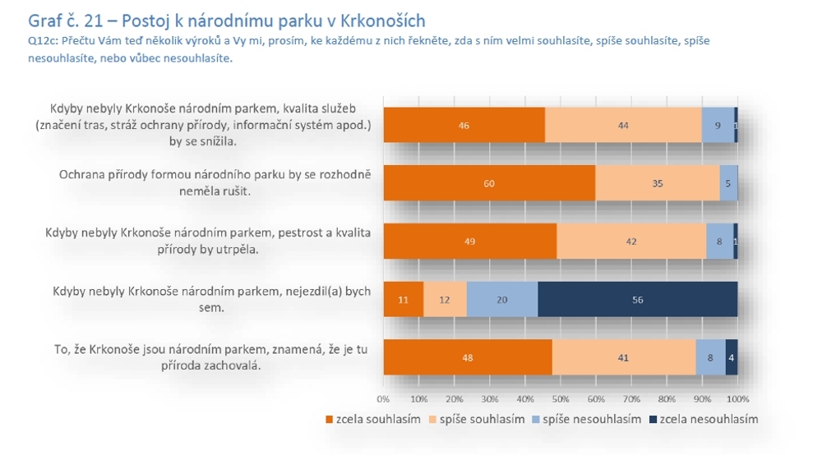

Kdybychom tuto skupinu respondentů (kteří by do Krkonoš nepřijeli, pokud by Krkonoše nebyly národním parkem) analyzovali detailněji a vyjádřili hypotetický úbytek jejich výdajů spojených s nerealizovanou cestou a pobytem v Krkonoších, teoretická celková „ztráta“ cestovního ruchu by byla za rok na české straně ve výši téměř 1 miliardy Kč (445 mil. Kč s vyšší pravděpodobností – „velmi pravděpodobně by nepřijeli“ + 530 milionů za ty, kteří by „spíše nepřijeli“). V oblasti ubytování by tento „výpadek“ byl zhruba 225 mil. Kč a za stravování přes 260 mil. Kč. Na polské straně by tato teoretická ztráta činila ročně zhruba čtvrt miliardy Kč (100 mil. Kč + 160 mil. Kč), a to v oblasti ubytování necelých 80 mil. Kč a ve stravování přes 70 mil. Kč.

Návštěvníci Krkonoš se dělí do dvou stejně velkých skupin. Podle první skupiny by se ochrana Krkonoš měla zachovat v rozsahu a intenzitě asi takové, jaká je dnes. Druhá skupina je pro ještě o něco vyšší ochranu Krkonoš.

Mezi návštěvníky Krkonoš převažují zastánci omezování tras a cest pro čtyřkolky a skútry, omezování rekonstrukcí do podoby, která neodpovídá původní podobě nemovitostí. Z výzkumu nelze vyhodnotit, zda návštěvníci ve svých odpovědích dokáží rozlišit vlastní území národního parku od ochranných pásem, v nichž leží většina krkonošských obcí. Je ovšem zřejmé, že kvalita architektury je pro ně důležitým aspektem. Pro nás bylo poněkud překvapivé, že poměrně významná (25 %) skupina dotazovaných by uvítala další rozšíření počtu lanovek na území národního parku. Co by se naopak dle názoru návštěvníků rozšiřovat nemělo je počet turistů v NP. Celých 22 % respondentů by se dokonce klonilo k tomu, aby se počet turistů do budoucna omezil.

Potenciální zavedení vstupného do KRNAP ve výši 30 Kč na osobu a den by podpořily téměř dvě třetiny návštěvníků (64 %). Naopak jasný nesouhlas s případným zavedením vstupného vyjádřila pětina návštěvníků. Zajímavé je, že podpora vstupného roste nejen s věkem, ale také s frekvencí návštěv. Tedy čím častěji a déle lidé do Krkonoš jezdí, tím jsou ochotnější za vstup do národního parku platit.

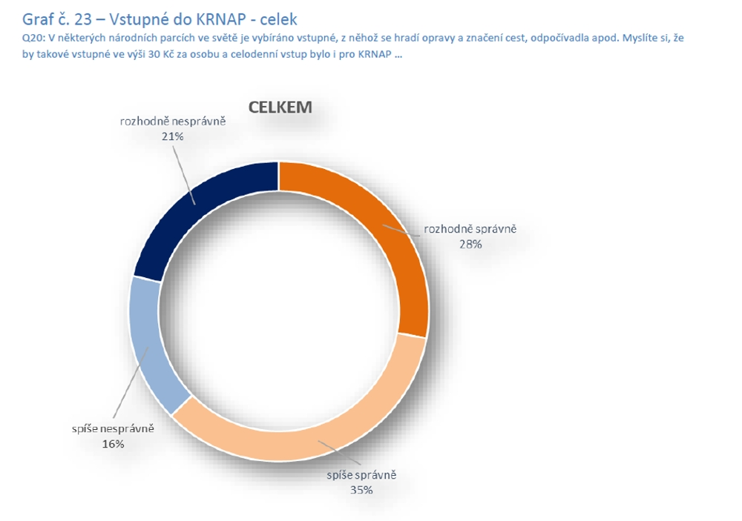

Terénní výzkum prováděla společnost MindBridge Consulting Praha na území Krkonošského národního parku i Karkonoskiego Parku Narodowego od července 2018 do června 2019. Výzkum zahrnul 1 200 respondentů, z toho 900 na české a 300 na polské straně hranice. Výzkum byl součástí projektu Společný přístup k péči o Krkonošský národní park, který podpořila Evropská unie v rámci programu Interreg V-A Česká republika – Polsko.

Grafická zpracování výsledků výzkumu najdete v přiložené závěrečné zprávě, která je rovněž ke stažení na webu Správy KRNAP na adrese: https://www.krnap.cz/spolecny-pristup-k-peci-o-krkonossky-narodni-park/

Další informace o aktuálním dění na území Krkonošského národního parku i v jeho okolí najdete na facebookovém profilu http://www.facebook.com/spravakrnap

Bližší informace:
Mgr. Radek Drahný, MBA, tiskový mluvčí, vedoucí oddělení styku s veřejností Správy KRNAP
tel.: 737 209 900, e-mail: rdrahny@krnap.cz, www.krnap.cz

